A recurrent neural network (RNN) is a class of artificial neural networks where connections between nodes form a directed or undirected graph along a temporal sequence. This allows it to exhibit temporal dynamic behavior.

**RNN:** (**NO SE USAN)** Pasan la información de un instante al siguiente en forma de input. Trabaja con diferentes pesos (W) y bias (b) para la capa de entrada (I) y la capa de transmisión secuencial oculta (H).

**LSTM: (MUY UTILIZADA PARA TODO TIPO DE APLICACIONES)** Pasan la información de un instante a los siguientes dando mayor peso a los acontecimientos más recientes. Para conseguirlo utiliza 4 matrices de pesos (W) y bias (b):

* Input
* Forget
* Cell
* Output

Con la ayuda de estas matrices será capaz de calcular el estado de la celda (C) y de la capa oculta (H) a cada instante.

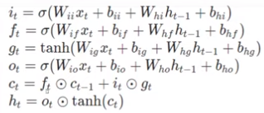

**GRU: (UTILIZADA PARA CASOS CON BASTANTE INFORMACIÓN INNECESARIA)** Pasan la información de un instante a los siguientes eliminando la información innecesaria, son más propensas a aguantar información útil aunque sucediera con mayor anterioridad. Para conseguirlo utiliza 3 matrices de pesos (W) y bias (b):

* Reset
* Update
* New gate

Con la ayuda de estas matrices será capaz de calcular el estado de la capa oculta (H) a cada instante que corresponde al output (O).

